ou | OU | ou
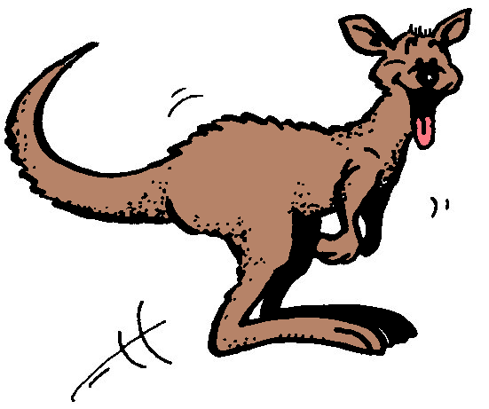

un kangourou
²un kangourou

